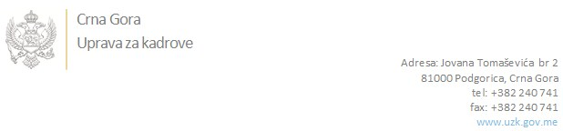

Br: 02/1-100/21-332/5

Podgorica, 08. Februar 2021. godine

U skladu sa članom 47 Zakona o državnim službenicima i namještenicima ("Službeni list CG", br. 2/18 i 34/19), a na osnovu Izvještaja o provjeri kandidata od 08.02.2021.godine Uprava za kadrove utvrdila je

**LISTU ZA IZBOR KANDIDATA**

Po javnom oglasu br. 02/1-100/20-6407/2, objavljenom dana 16.12.2020. godine, za potrebe **Državne revizorske institucije**, za radna mjesta:

**1. Državni/a revizor/ka - Odjeljenje za reviziju korisnika sredstava državnog budžeta, Sektor IV Državne revizorske institucije** - Izvršilaca: 1, na neodređeno vrijeme, VII1 nivo kvalifikacije obrazovanja:

* **MARIJA IVANOVIĆ - ostvareni broj bodova 19.77**
* **BALŠA BRALETIĆ - ostvareni broj bodova 15.80**

**2. Državni revizor - Odjeljenje za reviziju privrednih društava u većinskom vlasništvu države, Sektor V Državne revizorske institucije** - Izvršilaca: 1, na neodređeno vrijeme, VII1 nivo kvalifikacije obrazovanja

* **ŽELJKO VIDAKOVIĆ - ostvareni broj bodova 20.00**

Odluka o izboru kandidata donosi se u skladu sa članom 48 Zakona o državnim službenicima i namještenicima ("Službeni list CG", br. 2/18), i dostavlja Upravi za kadrove najkasnije u roku od deset dana od dana prijema liste za izbor kandidata.

**V.D. DIREKTORICE**

**mr Jovana Nišavić**

Dostavljeno:

- Državnoj revizorskoj instituciji

- a/a